关于IT行业薪酬变化及其因素分析
周志鸿¹
1 大连理工大学 辽宁省 大连市 116100
摘 要 随着科技的发展“互联网+”等概念的不断提出，IT行业在近几年发展迅速，新兴的互联网公司不断涌现，IT行业薪酬也随着IT行业的发展产生了一定的变化。IT行业薪酬未来会如何变化，影响薪酬的因素有哪些，这些都是IT从业者所关心的问题。本文通过采集近些年IT行业相关的数据，收集IT行业一些专家的分析，对近些年来的IT薪资变化进行总结，并对影响IT薪资的几个因素进行了分析。结果显示，当前IT行业的前景十分乐观，人员结构处于年轻化，从事IT技术岗位的人员薪资较高，不同地域IT薪资差距较大。总的来说，未来IT行业将会继续稳步发展，IT行业的薪酬水平也会得到进一步的提升。
关键词： IT行业薪资、IT行业发展趋势

- 引言
计算机网络的普及极大地促进了社会生产，丰富了人们的生活。如今我们处于信息大爆炸的时代，IT业是公认的高薪行业之一。互联网时代的到来，信息技术（简称IT）行业浪潮迭起，伴随着国家“互联网+”战略的提出，众多企业纷纷借着这一契机转战互联网，实现企业的整体升级和转型，更加剧了IT人才紧缺的现状^{[1]}。如此现状，使得当前IT行业的薪资拥有极强的吸引力。本文通过收集相关部门公布的近些年的数据，对收集来的数据进行归纳、总结。通过多个维度的数据进行可视化分析、处理，并通过这些数据做出IT行业薪资发展的一些结论以及对于如何提升薪资的一些建议。
- 数据分析
  - 薪资分析
通过国研网数据库查询数据^{[2]}，可见随着IT市场的迅速发展、个人电脑和智能手机等的蓬勃发展以及国内宏观经济的企稳回升，IT行业的整体薪酬水平保持着稳定增长的趋势（见图1）。

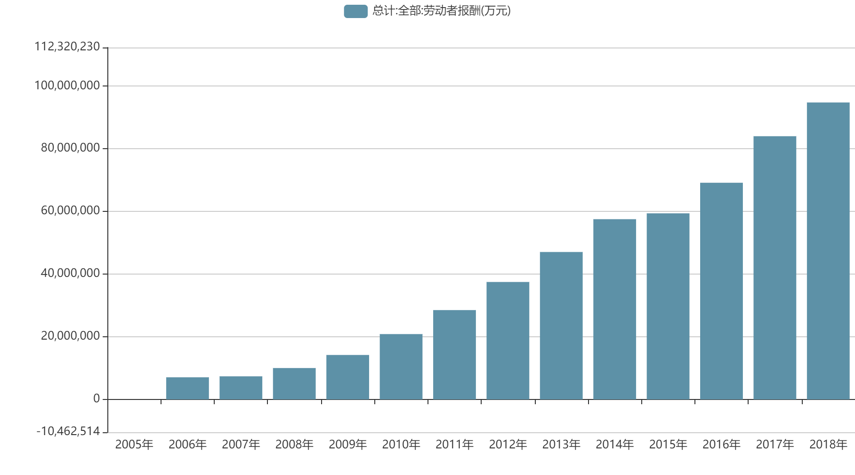
图 1 2006-2018年IT行业劳动者报酬
  - 结构分析
在中国IT行业人才现状调查报告中，我们可见当前IT行业人才的结构情况^{［3］}。性别情况∶IT 业女性比例偏低，只占被调查企业员工的 42%，主要是 IT企业工作压力大的原因。员工年龄构成∶ IT行业员工趋于年轻化，主要年龄分布在 20，40 岁。员工学历构成;高学历人员在 IT企业所占比例很大。人力资源管理人员的学历∶大专以上占绝大部分为76% 。其中，大专占 26%，本科占50%。企业高层管理人员情况∶IT 业的平均年龄在所有行业中最小，只有 36 岁。其中女性占 32%，本科学历占69%。与其它行业相比有学历和年龄的优势。
  - IT行业细分分析
IT行业有许多不同的细分市场，而且在不同业务属性的细分行业中平均薪酬水平有很大差异。如今IT行业的热门专业有IT行业的热门专业有：人工智能、大数据、云计算、Java开发工程师、Linux运维工程师、WEB前端开发工程师，UI设计师，软件测试、产品经理。在这些细分行业中，大的方面可以分为两类，一个是技术、一个非技术。技术类最常见的是开发和测试。相对来说开发会比测试收入高一些，不同公司，不同文化，差异也不一样。非技术有产品经理、开发经理等。相比技术类的岗位薪资相对更少一点。以北京IT工资汇总为例，见下表^{[4]}。
表 1 IT行业不同岗位薪资（元）
IT行业 | 均薪 | 集中于
前端开发工程师 | 19340 | 10-50k
Java 后端开发工程师 | 22980 | 20-50k
算法工程师 | 30780 | 30-50k
云计算工程师 | 22020 | 20-50k
人工智能工程师 | 22330 | 20-30k
产品经理 | 18260 | 10-40k
开发经理 | 19650 | 10-40k

除此之外，不同职位等级的薪酬差距也存在一定的差距。随着IT行业内部结构性调整以及整个分工体系的进一步细化，薪酬结构性落差逐渐增大。受到学历、工作能力、劳动素质等多方面影响，不同职位等级员工之间薪资差距逐渐增大。
  - 地域分析
由于不同地域之间互联网发展的程度不相同，我们把地域因素也拿来作为考虑。以下是2018年几个省份IT行业的劳动者报酬（见图2）。
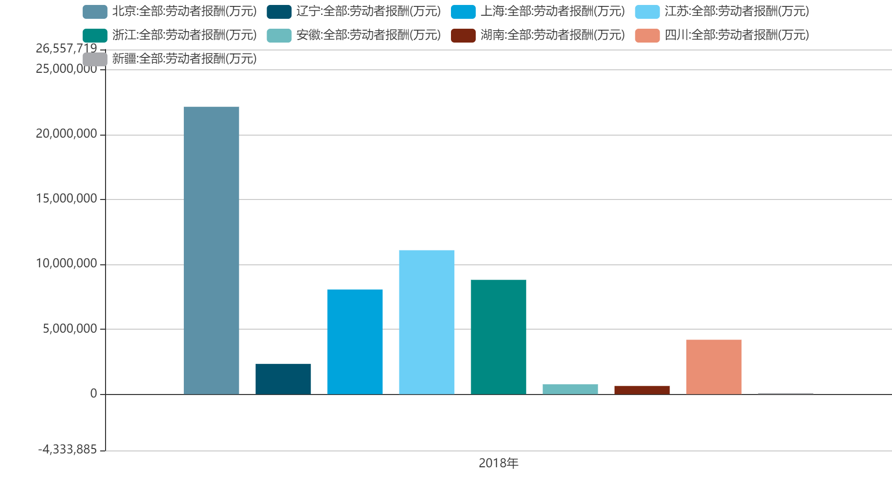
图 2 2018年不同省份IT行业劳动者报酬
- 分析方法与结果
  - 分析方法
本文通过搜索相关文献，采集相应数据来获取有关IT行业薪资的信息、结构，将收集到的信息进行汇集、可视化，从而总结一些IT行业薪资相关影响因素，分析在IT行业中如何提高薪资。
  - 分析结果
在如今“互联网+”的大趋势下，IT行业的发展可以说是蒸蒸日上。整体来看， IT 行业发展迅猛，各种新技术的开发应用对市场提出了极大的人才需求。在未来的几年，甚至十几年内，IT行业会一直居于热门行业，非常具有前景。
人员结构上来看，目前IT行业人员处于年轻化状态，这有利于企业聚集人才，获得行业人才竞争优势。但与国外同行业相比有一定差距，现有人才结构难以满足飞速发展的行业需要。
从IT行业细分的角度来说，技术类比非技术类IT从事者薪资相对更高，但相对而言非技术类IT从事者相对更为稳定。但相同岗位，各个公司会有相应的评级，不同的评级对于薪资也会有一定的差距。
在地域角度看来，国内不同地区IT行业发展很不平衡，华北华东地区的薪资水平要明显高于其他地区，北京、上海、杭州等经济发达地区的IT行业发展较为迅速、完善，IT行业的薪资水平也较高，而华中、西北地区等经济欠发达地区的IT企业较少，发展不好，而且薪资水平和华北华东等发达地区相比存在较大的差距。
- 结论
IT行业发展势头非常猛烈，在2018年中国IT行业总劳动者报酬达到94779838万元，这个数字也体现了当前IT行业的热门与薪资之高。对于IT行业的薪资，除了目前的趋势，还有人员结构、行业细分、地域会影响IT行业的薪资。目前人员结构处于年轻化，尽早出去就业是一种优势，但也要考虑到中年被裁员的可能。行业细分上，不同岗位的要尽不相同，对应的薪资也会有一定的差距，另外个人在公司中的评级也会成为薪资影响的一大因素。最后，在地域方面，介于中国IT行业整体发展不均衡，华北、华东地区IT行业的发展较为完善，薪资方面更为优越，发展前景更好。总之，未来几年IT行业将会进一步发展、扩大，IT行业的薪资也将会继续稳定上涨，

参考文献

- 钟荣秀,钟元生.计算机相关专业本科生发展路径及薪资[J].农村百事通,2016,(12):22-24. DOI:10.3969/j.issn.1006-9119.2016.12.015.

- 国研网.软件产业经济指标.[DB/OL].[2018].http://data.drcnet.com.cn/dataTable?id=50&structureId=617.

- 百度文库.中国IT行业人才现状调查报告[EB/OL].(2020-08-16)https://wenku.baidu.com/view/2df7a98f74c66137ee06eff9aef8941ea76e4bd5.html

- CSDN.IT 行业薪资水平统计.[EB/OL].(2019-11-18)https://blog.csdn.net/abcnull/article/details/103121626

